**RAVIÓLI AO MOLHO DE QUEIJO BRIE**

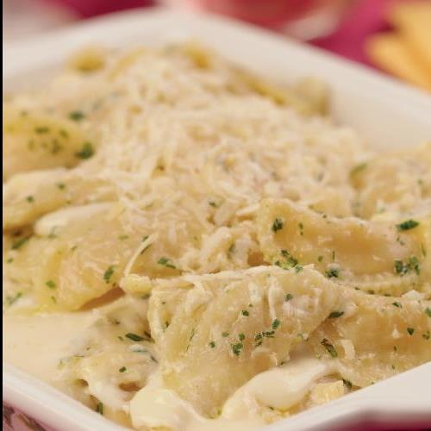

**Ingredientes**

* 400 g de ravióli de ricota
* Sal
* 1 colher (sopa) de manteiga derretida
* 2 colheres (sopa) de salsinha picada

**Molho**

* 50 g de manteiga
* 100 g de queijo Brie ralado
* 100 g de requeijão cremoso
* 50 g de parmesão ralado (e mais para acompanhar)
* 1 caixinha (200 g) de creme de leite
* Sal a gosto

**Modo de preparo**

1. Cozinhe o ravióli em água fervente abundante temperada com sal a gosto até ficar al dente.
2. Escorra, junte a manteiga derretida e a salsinha picada e misture delicadamente. Acomode em uma travessa, regue com o molho e sirva acompanhado de parmesão.

**Molho**

1. Misture os ingredientes em uma panela e cozinhe em fogo baixo, mexendo às vezes, até levantar fervura e obter um molho uniforme. Utilize.

**4 porções, tempo de preparo 00h20, Nivel de dificuldade “Muito Facil”

<https://anamariabraga.globo.com/receitas/ravioli-ao-molho-de-queijo-brie>

**RISOTO DE TOMATINHO E QUEIJO BRIE**

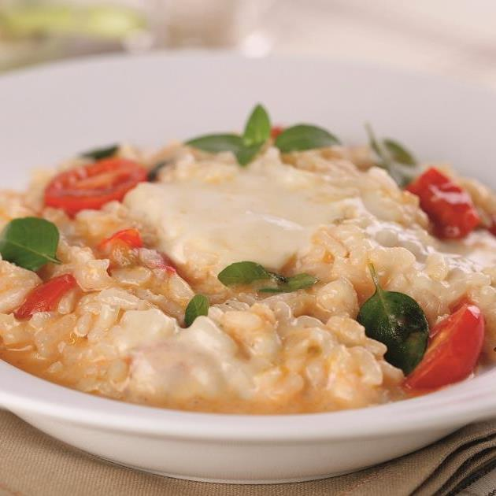

**INGREDIENTES**

* 1 cebola média picada
* 4 colheres (sopa) de manteiga
* 2 xícaras (chá) de arroz arbóreo (sem lavar)
* ½ xícara (chá) de vinho branco seco
* 1,5 litro de caldo de galinha ou legumes fervente
* 500 g de tomates-cereja em metades
* Sal
* 400 g de muçarela de queijo Brie em cubos grandes
* 1/3 de xícara (chá) de folhas de manjericão
* ¼ de xícara (chá) de parmesão ralado

**MODO DE PREPARO**

1. Refogue a cebola em metade da manteiga (mantenha o restante na geladeira) até murchar. Acrescente o arroz e refogue por 1 minuto. Regue com o vinho e deixe evaporar.
2. Adicione 1 concha do caldo fervente e cozinhe, mexendo sempre, até o líquido secar. Despeje mais 1 concha de caldo e repita o procedimento.
3. Ao acrescentar a última concha de caldo, incorpore os tomatinhos, tempere com sal a gosto e finalize o cozimento, até o arroz ficar cremoso e al dente (cozido, porém firme e úmido).
4. Fora do fogo, agregue a manteiga gelada restante, o Brie, o manjericão e o parmesão. Sirva em seguida.

**6 porções, tempo de preparo 00h40, nível de dificuldade “Facil”

https://anamariabraga.globo.com/receitas/risoto-de-tomatinho-e-queijo-brie

**Nhoque frito de batata**

(Com molho de tomate e manjericão ou molho indiano)



**Ingredientes**

* 350 g de batatas Asterix cozida e espremida (deixe esfriar)
* 100 g de queijo Gruyère ralado fino
* 50 g de parmesão ralado fino
* 20 g de fécula de batata
* Sal, pimenta-do-reino moída na hora e noz-moscada ralada
* Óleo para fritar

**Molho de tomate e manjericão**

* 2  colheres (sopa) de azeite de oliva
* 1 cebola picada
* 1 colher (sopa) de alho picado
* ¼ de xícara (chá) de vinho tinto seco
* 1 lata de tomate pelado
* 2 xícaras (chá) de água
* Sal e pimenta-do-reino moída na hora
* Folhas de manjericão
* Molho indiano
* 1 lata de creme de leite sem soro
* 1 colher (sopa) de suco de limão
* 2 colheres (chá) de curry
* 1 colher (sopa) de molho inglês
* 1 colher (café) de canela em pó
* 1 colher (chá) de coentro picado
* 1 colher (chá) de sal

**Modo de preparo**

1. Misture os ingredientes, amasse até ficar homogêneo e modele os nhoques (da forma tradicional ou bolinhas).
2. Frite, poucos por vez, em óleo abundante não muito quente até dourarem e deixe escorrer sobre papel absorvente. Sirva com o molho.
3. Dicas: Se preferir, recheie os nhoques com queijo. Você também pode servi-los como petisco.

**Molho de tomate e manjericão**

1. Aqueça o azeite em fogo médio e refogue bem a cebola. Adicione o alho e deixe dourar levemente.
2. Despeje o vinho e deixe o álcool evaporar. Adicione o tomate pelado e a água, tempere com sal e pimenta-do-reino a gosto e cozinhe por 20 minutos ou até encorpar.
3. Bata a mistura no liquidificador com manjericão a gosto e reaqueça se necessário.

**Molho indiano**

1. Misture os ingredientes e bata com um fouetaté ficar uniforme.

** 4 porções, tempo de preparo, 01h00, Nivel de dificuldade “Facil”

<https://anamariabraga.globo.com/receitas/nhoque-frito>

**Nhoque vegano sem glúten e sem ovos da Alana Rox**

(De mandioquinha com molho branco de inhame e castanhas.)

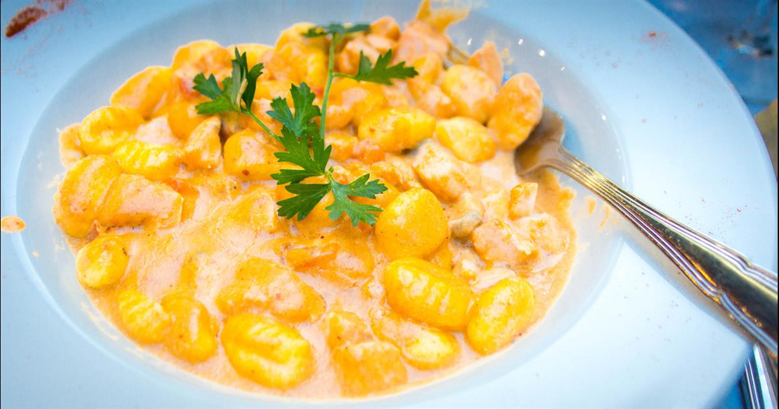

**Ingredientes**

Nhoque vegano

* 2 xícaras (chá) de mandioquinha cozida e amassada
* ½ xícara (chá) de farinha de arroz
* 1 colher (chá) de polvilho doce
* 1 colher (café) de sal
* 1 colher (sopa) de azeite
* Noz-moscada ralada a gosto

**Molho branco vegano**

* ½ xícara (chá) de castanha de caju hidratada em água quente
* 1 xícara (chá) de inhame cozido
* 2 dentes de alho
* ½ cebola roxa
* ½ xícara (chá) de azeite
* 1 colher (chá) de sal (ou a gosto)
* Pimenta-do-reino, cominho em pó, noz-moscada ralada e cebolinha e salsinha a gosto

**Modo de preparo**

Nhoque vegano

1. Misture tudo com as mãos até virar uma massa igual a massinha de modelar.
2. Faça bolotinhas, despeje em água fervente e, quando boiarem, retire imediatamente.
3. Sirva com o molho e, se desejar, com folhinhas de manjericão.

**Molho branco vegano**

1. Bata os ingredientes no liquidificador e vá adicionando água aos poucos até dar a consistência do molho que você deseja e ficar lisinho.
2. Leve ao fogo somente para aquecer e utilize.

** 2 porções , tempo de preparo 00h30, nível de dificuldade “Facil”

<https://anamariabraga.globo.com/receitas/nhoque-vegano-alana-rox>

**Risoto Basico**

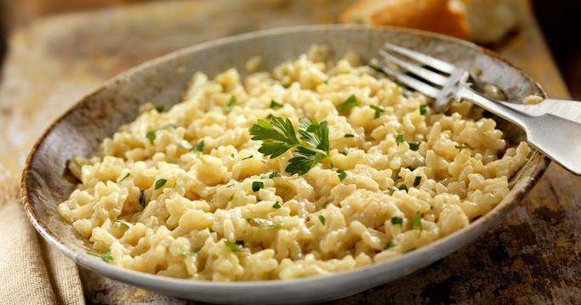

**Ingredientes**

* 50 g de manteiga
* 100 g de cebola picada
* 300 g de arroz arbóreo (ou carnarole)
* ½ xícara (chá) de vinho branco seco
* 1 litro de caldo de legumes fervente
* 4 colheres (sopa) de manteiga gelada
* 2 colheres (sopa) de queijo parmesão ralado no ralo fino
* Sal e pimenta do reino moída

**Modo de preparo**

1. Em uma panela derreta a manteiga em fogo médio e murche a cebola picada. Depois adicione o arroz arbóreo, mexa para refogar por 30 segundos e adicione o vinho. Mexa novamente e vá, aos poucos, adicionando o caldo de legumes e mexendo o arroz para que ele cozinhe e solte o amido. Não deixe secar, vá adicionando mais caldo até que os grãos fiquem macios e antes de servir, adicione a manteiga gelada e mexa vigorosamente para dar cremosidade e finalize com queijo parmesão ralado no ralo fino. Acerte o sal e pimenta do reino moída e sirva imediatamente.

**4 porções, tempo de preparo 00h20 , Nivel de dificuldade “Facil”

<https://anamariabraga.globo.com/receitas/risoto-basico>

**Pizza hot dog**



Ingredientes

**MASSA**

* 1/2 colher (sopa) de fermento biológico seco (5 g)
* 1/2 xícara (chá) de água morna (120 ml)
* 2 colheres (sopa) de azeite (30 ml)
* 1 colher (chá) de sal
* 1 colher (chá) de açúcar refinado
* 1 1/4 xícara (chá) de farinha de trigo (200 g)

**COBERTURA**

* 1 fio de azeite
* 1/4 xícara (chá) de cebola picadinha (40 g)
* 1/4 xícara (chá) de cada pimentão picadinho (verde, amarelo e vermelho) - 40 g de cada
* 1/2 xícara (chá) de molho de tomate (120 g)
* Sal e pimenta-do-reino moída a gosto

**PASTA DE MAIONESE**

* 1/2 xícara (chá) de maionese (115 g)
* 2 colheres (sopa) de mostarda amarela (35 g)
* Salsinha picadinha a gosto
* Sal a gosto

**MONTAGEM**

* 1 gema para pincelar
* 8 salsichas aferventadas e frias
* 2 1/3 xícaras (chá) de muçarela ralada (300 g)
* Orégano a gosto

**Modo de preparo**

**MASSA**

1. Dissolva, numa tigela, o fermento biológico seco com a água morna, mexendo com uma colher. Depois, coloque o azeite, o sal, o açúcar e misture. Aos poucos vá incorporando a farinha de trigo. Sove bem com as mãos. Cubra a tigela com um plástico filme e deixe a massa descansar por 1 hora.

**COBERTURA**

1. Aqueça numa frigideira o azeite e refogue a cebola picadinha e os pimentões picadinhos (verde, amarelo e vermelho) por 5 minutos. Adicione o molho de tomate, sal e pimenta-do-reino e mexa por mais 2 minutos. Reserve.

**PASTA DE MAIONESE**

1. Numa tigela misture a maionese, a mostarda amarela, a salsinha picadinha e o sal. Reserve.

**MONTAGEM**

1. Numa superfície lisa e enfarinhada, abra a massa com a ajuda de um rolo.Forme um disco de cerca de 45 cm de diâmetro. Transfira a massa para uma forma de pizza e pincele com gema toda a massa. Distribua as salsichas aferventadas e frias, uma ao lado da outra, deixando uma distância de 4 cm da borda. Com uma tesoura, faça um pequeno corte na massa, só na lateral de cada salsicha.
2. Adicione 1/2 colher (chá) da pasta de maionese e enrole a massa, cobrindo cada salsicha. Faça isso em todas as salsichas, recheando a borda. Pincele mais gema em toda a borda.
3. Cubra o centro da massa com a muçarela ralada, o molho de pimentões e orégano. Leve ao forno a 200° C, por 25 minutos. Retire do forno e sirva.

**12 porções, tempo de preparo 01h50 , nível de dificuldade “Medio”

<https://anamariabraga.globo.com/receitas/pizza-hot-dog>

**Panqueca americana de chocolate e morango**

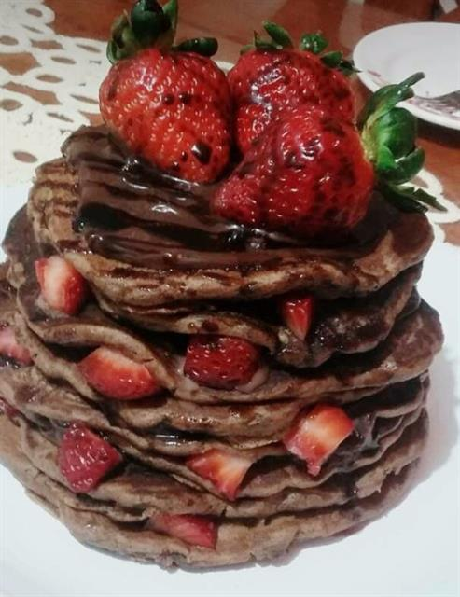

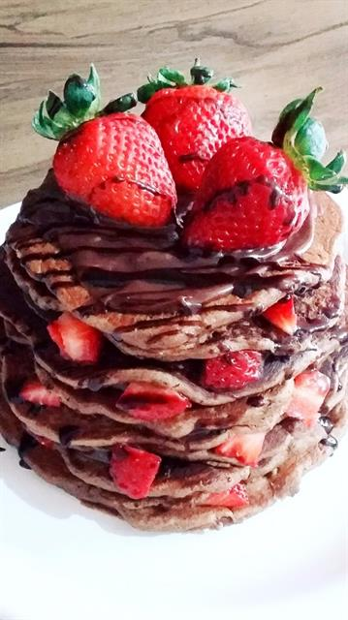

**Ingredientes**

**Para a massa**

* 1 1/4 xícara (chá) de farinha de trigo sem fermento
* 1 colher (sopa) de açúcar
* 3 colheres (chá) de fermento em pó
* 2 ovos inteiros levemente batidos
* 1 xícara (chá) de leite
* 2 colheres (sopa) manteiga derretida
* 1 pitada de sal
* 2 colheres (sopa) de chocolate em pó

**Para o recheio**

* 1 lata de leite condensado
* 100 g de creme de leite
* 2 colheres (sopa) bem cheias de chocolate em pó
* 1 colher (sopa) de manteiga
* 1 caixa de morangos lavados e limpos

**Recheio**

1. Comece pelo recheio. Em uma panela, leve ao fogo o leite condensado, o chocolate em pó e a manteiga. Misture e mexa até o ponto de brigadeiro mole. Apague o fogo, acrescente o creme de leite mexa para agregar e reserve.

**Massa**

1. Para as panquecas, o primeiro passo é peneirar todos os ingredientes secos: a farinha de trigo, o açúcar, o fermento, o sal e o chocolate em pó. Então, em um bowl de vidro, misture todos eles.
2. Em um bowl separado, misture os demais ingredientes: os ovos já levemente batidos, o leite e a manteiga derretida.
3. Acrescente a mistura dos ingredientes líquidos aos secos. Misture aos poucos e delicadamente, sem bater e sem misturar em excesso. O ponto da massa não deve ser muito líquido, deve escorrer lentamente e ficar meio aerada.
4. Aqueça e unte com manteiga uma frigideira anti-aderente, coloque a massa bem no centro da frigideira, cerca de 1/4 de xícara (chá) por panqueca.
5. Logo que a massa começar a formar uma bolinhas na superfície é hora de virar! Vire com o auxilio de uma espátula para que ela asse e doure do outro lado.
6. Repita o processo até finalizar toda a massa.

**Montagem**

1. Pique os morangos. Reserve uns para decorar.
2. Para montar, coloque uma panqueca espalhe o recheio, salpique alguns morangos picados e cubra com outra panqueca. Vá intercalando as panquecas, o recheio e os morangos até que finalize. Termine com o chocolate e decore com os morangos reservados.

** 8 porções , tempo de preparo 00h40 , Nivel de dificuldade “Facil”

<https://anamariabraga.globo.com/receitas/panqueca-americana-de-chocolate-e-morango>

**Rolinhos de panqueca**

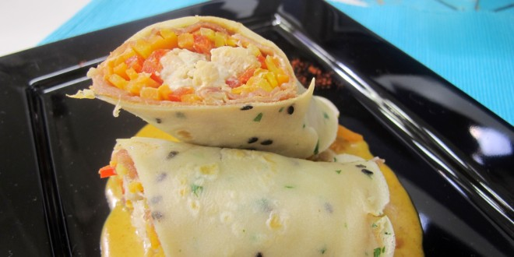

**Ingredientes**

**Massa**

* ¾ de xícara (chá) de leite
* ½ xícara (chá) de leite de coco
* 1 ovo
* 1 xícara (chá) de farinha de trigo
* Sal, salsa picadinha e gergelim preto
* Manteiga para untar

**Recheio**

* 1 e ½ xícara (chá) de peito de frango em tirinhas (tempere a gosto e grelhe)
* 2 colheres (sopa) de cream cheese (e mais para pincelar)
* Cebolinha verde picadinha
* 150 g de presunto de Parma fatiado (ou copa)
* 1 cenoura cozida em tirinhas
* ½ pimentão vermelho em tirinhas

**Modo de preparo**

**Massa**

* No liquidificador, bata o leite com o leite de coco, o ovo, a farinha e sal a gosto até formar um creme liso. Sem bater, incorpore salsa e gergelim preto a gosto.
* Em uma frigideira untada com manteiga sobre fogo médio, coloque 1 concha da massa e espalhe, cobrindo todo o fundo. Espere dourar de um lado e vire com cuidado para dourar do outro. Vá empilhando as panquecas sobre um prato. Reserve.

**Recheio**

1. Misture as tirinhas de frango grelhadas com o cream cheese e cebolinha a gosto.
2. No centro dos discos de massa, coloque 2 a 3 fatias do presunto e porções de cenoura, pimentão e frango. Enrole e, para fechar, pincele a borda com cream cheese.
3. Corte os rolinhos ao meio na diagonal e arrume-os decorativamente nos pratos de servir, regados ou acompanhados do molho de sua preferência. Sirva quentes ou frios.
4. Sugestão: Experimente servir com um molho picante afrodisíaco: tempere 2 xícaras (chá) de creme de leite fresco com gengibre ralado, pimentas dedo-de-moça e cambuci picadas, curry, cravo-da-índia, canela em pau, páprica picante e sal e leve ao fogo médio por 10 minutos ou até encorpar. Coe e sirva.

**2 a 4 porções, tempo de preparo 00h50 , Nivel de dificuldade “fácil”

<https://anamariabraga.globo.com/receitas/rolinhos-de-panqueca>

**Panqueca Americana**

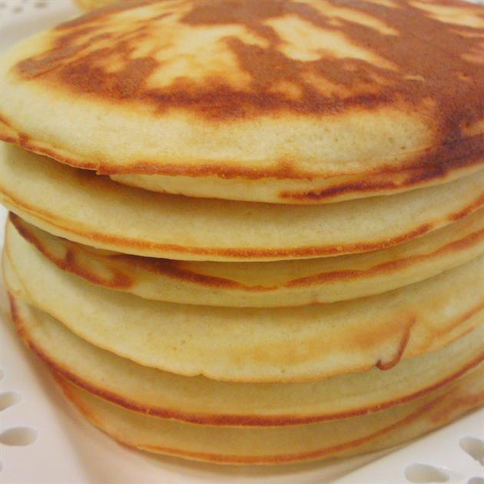

**Ingredientes**

* 3 ¼ xícaras (chá) de leite
* 3 ovos ligeiramente batidos
* 2 colheres (sopa) de manteiga derretida
* 350 g de farinha de trigo peneirada
* 1 colher (café) de sal
* 80 g de açúcar peneirado
* 1 colher (café) de bicarbonato de sódio
* 1 colher (sopa) de fermento em pó

**Modo de preparo**

1. Numa tigela, faça uma mistura com os ingredientes líquidos (leite, ovos e manteiga derretida) e misture.
2. Em outra tigela, misture os ingredientes sólidos (farinha de trigo, sal, açúcar, bicarbonato de sódio e fermento em pó). Vá despejando os ingredientes líquidos (reservados acima) nos ingredientes secos, mexendo rapidamente com um batedor de arame.
3. Obs.: não se importe se se formarem grumos na massa. Não bata demais a massa, por causa do fermento e do bicarbonato; se bater demais, as panquecas não ficarão macias.
4. Para fazer as panquecas, pegue uma frigideira, unte com óleo, coloque em fogo baixo e, no centro, coloque ½ concha de massa (cerca de 1/3 de xícara (chá)).
5. Balance um pouco a frigideira para que forre todo o fundo com a massa e deixe no fogo baixo. Depois de um minuto, vão começar a aparecer bolhas na superfície da massa. Quando a massa estiver dourada nas bordas e com bolhas por toda a superfície, vire-a para dourar do outro lado. Repita o mesmo procedimento até terminar a massa.
6. Vá arrumando as panquecas, uma sobre a outra, ao lado do fogão para ficarem aquecidas até o momento de servir. Sirva com Maple Syrup, mel, morango, blueberry, framboesa, geleia de morango e de laranja, cereja, açúcar de confeiteiro, ganache, chantilly, Karo de morango, caramelo, marshmallow, hortelã.

**20 porções tempo de preparo 00h30 – Nivel de dificuldade “Facil”

<https://anamariabraga.globo.com/receitas/panquecas-americanas-0000>

**Massa para panqueca salgada ou doce**

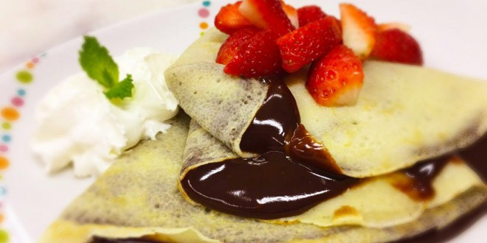

**Ingredientes**

* 1 ovo
* 1 xícara (chá) de farinha de trigo
* 1 pitada de sal
* 1 e ¼ de xícara (chá) de leite
* Manteiga para untar

**Ganache para panqueca doce**

* 240 ml de creme de leite fresco
* 60 g de chocolate meio amargo picado

**Modo de preparo**

1. Bata o ovo com a farinha e o sal com um batedor de arame (fouet) até ficar liso. Adicione o leite aos poucos, enquanto mistura, até obter uma massa fina e homogênea. Se necessário, adicione um pouco mais de leite.
2. Em uma frigideira untada com manteiga e aquecida sobre fogo médio, coloque 1 concha da massa e espalhe, cobrindo todo o fundo. Deixe dourar por 1 minuto e vire para dourar do outro lado. Vá empilhando as panquecas sobre um prato.
3. Recheie os discos de massa a gosto e enrole ou faça uma trouxinha.
4. Dica: Para a panqueca doce, em lugar do sal, adicione 1 colher (chá) de açúcar à massa.

**Ganache para panqueca doce**

1. Leve o creme de leite ao micro-ondas, em potência alta, por 2 minutos. Retire, acrescente o chocolate e misture até derreter. Utilize.
2. Dica: Para dar mais sabor à ganache, acrescente raspas de laranja ou limão, licor, 1 colher (sopa) de doce de leite ou essência de baunilha.

** 4 a 6 porções, tempo de preparo 00h30 – Nivel de dificuldade “Medio”

<https://anamariabraga.globo.com/receitas/massa-para-panqueca-salgada-ou-doce>